
Tiempo R.B.D : 14.507-6
Programa de Integración Escolar
Ed Diferencial: Javiera Marambio Jorquera.
Guía de trabajo
7° básico
Semanas N°34 y Nº35
1 al 12 de noviembre del 2021

Objetivo: Desarrollar y potenciar la habilidad de la percepción visual en los estudiantes.

Nombre:_______________________________________________________________________
Actividad

1.- Pinta de amarillo, verde y celeste los siguientes números que están en la imagen.

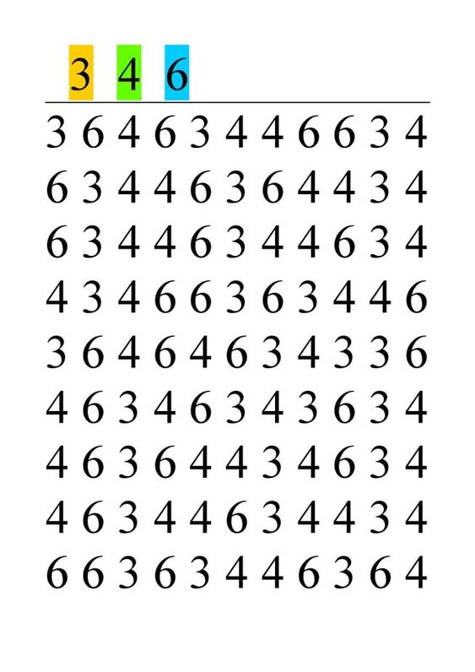

2.- Marca con un círculo todas las gallinas que salen en la imagen.

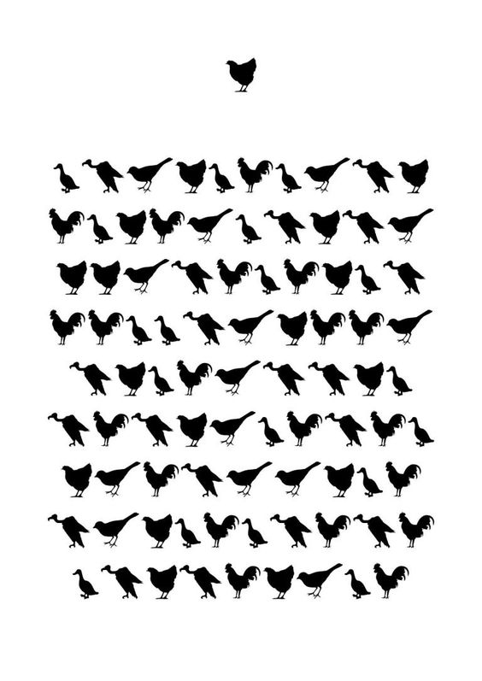

3.- Observa la imagen y sigue el patrón.
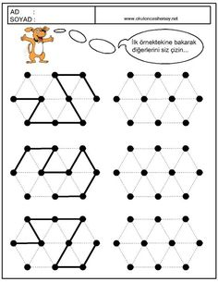

4.- A continuación fíjate muy bien en todos los elefantes que estén mirando a tu izquierda para posterior pintarlos de color rojo.

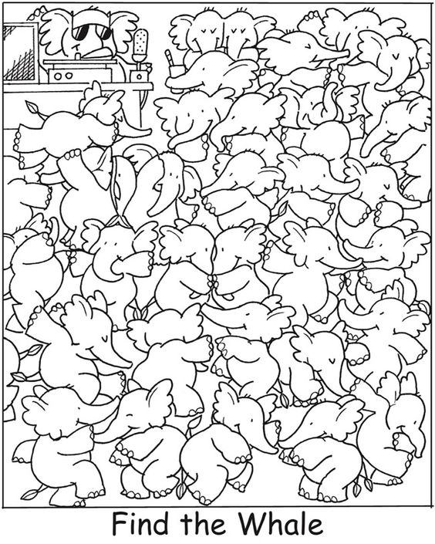
Queridos padres y apoderados, frente a cualquier duda con la guía o bien si pueden enviar fotos de ella resuelta, me escriben a mi correo javiera.marambio@nuestrotiempo.cl estaré muy contenta que se pongan en contacto conmigo.

